新 书 推 荐
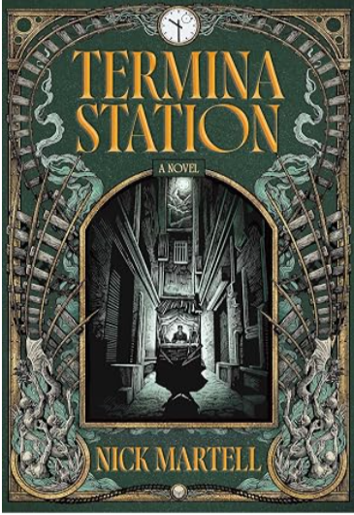
中文书名：《终点站》
英文书名：Termina Station
作 者：Nick Martell
出 版 社：S&S / Saga Press
代理公司：ANA/Jessica
页 数：496页
出版时间：2027年2月
代理地区：中国大陆、台湾
审读资料：电子稿
类 型：奇幻小说

内容简介：

在这部文学性恐怖小说中，雷·布拉德伯里遇上了《湖边终点之屋》。一位父亲为了登上离开“无何有乡”的列车、回到家人身边，必须直面自己过去的恶魔。

罗杰在漫长的工作日后在火车上睡着了，醒来后震惊地发现，自己并不是被困在了线路的终点。相反，他从最后一站走出来，步入了一片阴雨蒙蒙的昏暗之中……来到了一个他从未听说过的地方：无何有乡。在这里，夜晚有怪物出没，而回家的唯一途径就是穿越五个王国，一直走到最中心。只有在那个叫做“终点站”的地方，他才能坐上离开无何有乡的火车，回到妻子和孩子身边。

但每一个王国都有其扭曲的逻辑，而检票员“牙齿先生”并不想让罗杰离开无何有乡。带着“牙齿先生”的儿子同行，罗杰希望自己有足够的智慧解开每个王国的谜题，并在过程中直面自己的恶魔。然而，“牙齿先生”是一个强大的敌人，他会不择手段地阻止他的儿子登上终点站的火车。

作者简介：

尼克·马特尔（Nick Martell）出生于加拿大安大略省，七岁时移居美国。他从五年级开始定期写小说，他的处女作《骗子王国》在他二十三岁时售出。在推特上关注尼克 @MacMartell 或访问 NickMartell.com。

Praise for The Kingdom of Liars

“一部出色的奇幻处女作，世界观引人入胜，动作与人物之间的平衡处理得很好。我非常享受这部小说，并期待追随尼克那注定漫长的写作生涯。”
——布兰登·桑德森，《纽约时报》畅销书《飓光志》系列排名第一的作者

“一部回报丰厚的奇幻小说，充满了神秘感，融入了一个令人脑洞大开的魔法系统。亲爱的读者们，这才是真正的好东西。”
——杰里米·萨尓，《风暴之血》作者

“尼克·马特尔的处女作《骗子王国》名副其实，如此多的真相与谎言交织在一起，没有什么是表面看上去的那样，每一页都潜伏着惊喜。迈克尔的故事即使算不上惊心动魄，也绝不乏味。”
——瑞安·范·洛恩，《钢中之罪》作者

感谢您的阅读！
请将反馈信息发至：版权负责人
Email：Rights@nurnberg.com.cn
安德鲁·纳伯格联合国际有限公司北京代表处
北京市海淀区中关村大街甲59号中国人民大学文化大厦1705室, 邮编：100872
电话：010-82504106, 传真：010-82504200
公司网址：http://www.nurnberg.com.cn
书目下载：http://www.nurnberg.com.cn/booklist_zh/list.aspx
书讯浏览：http://www.nurnberg.com.cn/book/book.aspx
视频推荐：http://www.nurnberg.com.cn/video/video.aspx
豆瓣小站：http://site.douban.com/110577/
新浪微博：安德鲁纳伯格公司的微博_微博 (weibo.com)
微信订阅号：ANABJ2002


